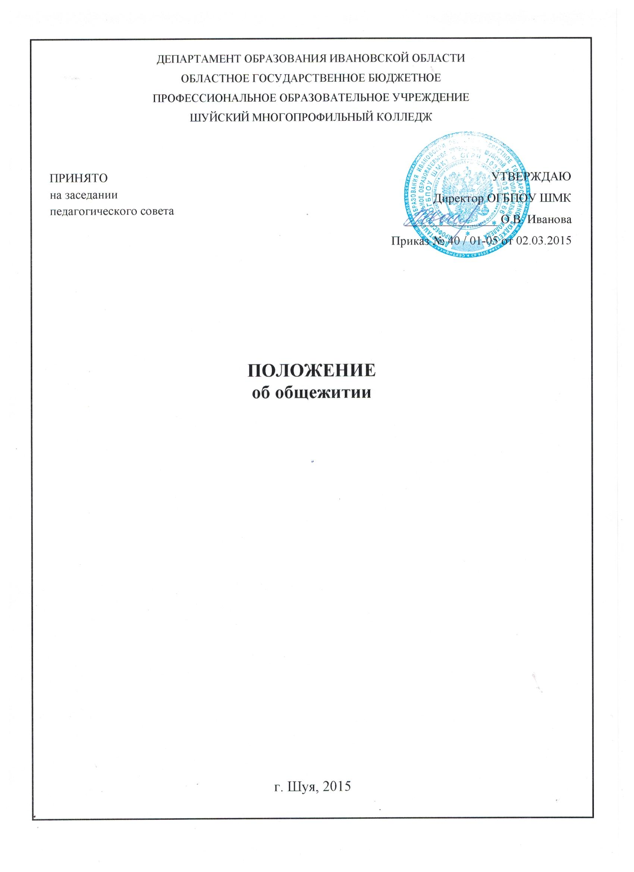

1.Общие положения

- Положение об общежитии согласовано на основе Примерного Положения об общежитиях, утвержденного Постановлением Совета Министров от 11.08.88 № 328; Постановления Правительства РФ от 28.04.94 № 407 и Устава Учреждения.
- Настоящее Положение регламентирует деятельность Учреждения по вопросам организации и обеспечения проживания, обучающихся в общежитии.
- Общежитие Учреждения предназначается для проживания иногородних обучающихся и учащихся из числа детей-сирот на период обучения. В общежитии обеспечиваются необходимые условия для проживания, самостоятельных занятий и отдыха.
- Общежитие находится в составе Учреждения в качестве структурного подразделения и содержится за счет бюджетных средств, выделяемых учебному заведению.
- В общежитии в соответствии со строительными нормами и правилами организуются комнаты для самостоятельных занятий, комнаты отдыха, изоляторы, бытовые помещения (душевые, умывальные комнаты, туалеты, комнаты для сушки обуви или одежды и другие). Состав и площади помещений санитарно-бытового назначения выделяются и оснащаются в соответствии с санитарными правилами устройства, оборудования и содержания общежития.
- В общежитии Учреждения на основании настоящего Положения разрабатываются правила внутреннего распорядка в общежитии, которые утверждаются директором Учреждения.
- Общее руководство работой по укреплению и развитию материальной базы общежития, организацией бытового обслуживания проживающих в общежитии осуществляет директор Учреждения.
- Непосредственное руководство хозяйственной деятельностью и эксплуатацией общежития, организацией быта проживающих, поддержанием в нем установленного порядка осуществляет назначенные директором Учреждения заместитель директора по учебно-воспитательной работе, заведующий хозяйством, комендант общежития.
1.9 Проживающие в общежитии и администрация Учреждения заключают договора о взаимной ответственности сторон.

2. Права и обязанности, проживающих в общежитии

2.1 Проживающие в общежитии имеют право:
- проживать в закрепленной жилой комнате весь срок обучения при условии соблюдения правил внутреннего распорядка; пользоваться помещениями учебного и культурно-бытового назначения, оборудованием, инвентарем общежития; переселяться с согласия администрации в другое жилое помещение общежития;
- участвовать через Совет общежития в решении вопросов совершенствования жилищно-бытового обеспечения проживающих, организации воспитательной работы и досуга, оборудования и оформления жилых помещений и комнат для самостоятельной работы, участвовать в обсуждении расходования средств, направленных на улучшение социально-бытовых условий проживающих.
- Проживающие в общежитии обязаны:
- строго соблюдать правила внутреннего распорядка общежития, техники безопасности, пожарной безопасности;
- бережно относиться к помещениям, оборудованию и инвентарю общежития,
- экономно расходовать электроэнергию и воду,
- соблюдать чистоту в жилых помещениях и местах общего пользования,
- регулярно производить уборку жилых комнат;
- выполнять условия заключенного с администрацией договора о взаимной ответственности,
- возмещать причиненный материальный ущерб в соответствии с действующим законодательством и заключенным договором.
- Проживающие в общежитии обучающиеся на добровольной основе привлекаются Советом общежития во внеурочное время к работам по самообслуживанию, благоустройству и озеленению территории общежития, к проведению ремонта занимаемых ими жилых комнат. Систематически организуются генеральные уборки помещений общежития и закрепленной территории с соблюдением правил охраны труда.
2.4. За нарушение правил проживания в общежитии к проживающим по представлению администрации общежития или решению Совета общежития могут быть применены меры общественного, административного воздействия в соответствии с действующим законодательством. Категорически запрещается появление в общежитии в нетрезвом состоянии, оскорбляющим достоинство граждан, а также хранить, употреблять и продавать наркотические вещества.

3. Права и обязанности администрации

3.1. Администрация Учреждения обязана:
- содержать помещения общежития в соответствии установленным санитарным правилам; заключать с проживающими и выполнять договоры о взаимной ответственности; укомплектовывать общежитие мебелью, оборудованием, постельными принадлежностями и другим инвентарем общежития; своевременно производить ремонт общежитий, оборудования, инвентаря, содержать в надлежащем порядке закрепленную территорию и зеленые насаждения;
- обеспечить предоставление проживающим в общежитии необходимых коммунально-бытовых услуг, помещений для самостоятельных занятий и проведения культурно-массовых мероприятий; переселять в случае острого заболевания проживающих в общежитии с их согласия в изоляторы на основании заключения врача; укомплектовать штаты в общежитиях в установленном порядке обслуживающим персоналом; содействовать Совету общежития в развитии ученического самоуправления по вопросам самообслуживания, улучшений условий труда, быта и культурно-бытовых условий в общежитии;
- своевременно принимать меры по реализации предложений проживающих, информировать их о принятых решениях; обеспечивать необходимый тепловой режим и освещенность во всех помещениях в соответствии с санитарными требованиями и правилами охраны труда, обеспечивать проживающих необходимым оборудованием, инвентарем и материалами для проведения на добровольной основе работ по обслуживанию и уборке общежития и закрепленной территории.
3.2. Комендант обеспечивает:
- непосредственное руководство работой обслуживающего персонала общежития; вселение в общежитие в соответствии с правилами регистрации и снятия граждан РФ с регистрационного учета по месту пребывания; предоставление проживающим необходимого оборудования, инвентаря в соответствии с типовыми нормами, производить смену постельного белья согласно санитарным правилам;
- учет замечаний по содержанию общежития и предложений Учреждения о положении дел в общежитии;
- охрану общежития, нормальный тепловой режим и необходимое освещение всех помещений общежития; чистоту и порядок в общежитии и на его территории, проводить инструктаж и принимать меры к соблюдению правил внутреннего распорядка, техники безопасности и правил пожарной безопасности, проведение генеральной уборки помещений общежития и закрепленной территории.
3.3. Администрация Учреждения имеет право поощрить актив органов самоуправления за успешную и результативную работу, в том числе из внебюджетных средств.
3.4. Комендант общежития имеет право:
- вносить предложения администрации Учреждения по улучшению условий проживания в общежитии; совместно с Советом общежития вносить на рассмотрение администрации предложения о поощрении и наложении взысканий на проживающих в общежитии;
- принимать решения о переселении проживающих по их просьбе из одной комнаты в другую;
- вносить предложения о поощрении и применении мер дисциплинарного воздействия к обслуживающему персоналу общежития.

4. Заселение в общежитие, выселение из общежития

- Размещение обучающихся производится с соблюдением установленных санитарных норм в соответствии с настоящим положением об общежитии. Заселение в общежитие и утверждение списка обучающихся на вселение производится по решению администрации и объявляется приказом директора Учреждения.
- Вселение обучающихся осуществляется на основании личного заявления о предоставлении общежития, по приказу директора, в котором указывается номер комнаты. Как правило, жилая комната закрепляется за проживающим на весь период обучения в лицее. При невозможности проживания в данной комнате вследствие аварии, переселение проживающих из одной комнаты в другую производится по решению администрации.
- При отчислении из Учреждения (в том числе и по его окончании) проживающие освобождают общежитие в срок, указанный в приказе об отчислении или заключенном договоре о взаимной ответственности.
- Выселение лиц из общежития производится в соответствии с Жилищным кодексом РФ.
4.5. Пользование в жилых комнатах личными энергоемкими электроприборами и аппаратурой допускается с разрешения администрации общежития с внесением в установленном порядке дополнительной платы за потребляемую электроэнергию.

5. Общественные органы управление общежитием

5.1. В общежитии обучающимися избирается орган самоуправления – Совет общежития, представляющих интересы обучающихся, проживающих в общежитии.
5.2.Совет общежития руководствуется в своей деятельности Локальным актом «О Совете общежития».

